**113年8月28日餐點照片**

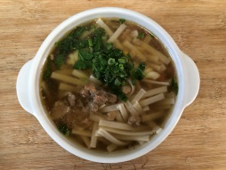 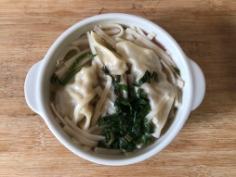

**早餐(台南擔仔麵) 下午點心(蔬菜湯餃麵)**

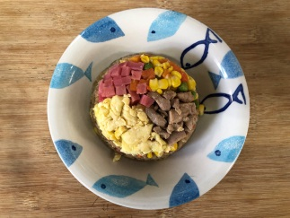 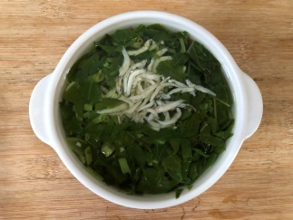 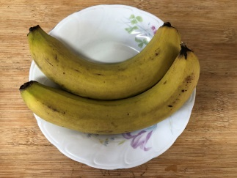

**午餐(經典肉絲蛋炒飯、吻仔蔬菜湯、水果)**